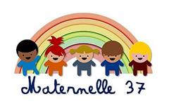

PETITE EXPERIENCE SCIENTIFIQUE : OMBRE ET LUMIERE

MOT AUX PARENTS

Cette activité se pratique en extérieur, par temps ensoleillé. Il s’agit de proposer à votre enfant de faire des observations, et non de comprendre les phénomènes scientifiques.
Ce n’est que bien plus tard, à l’école élémentaire, qu’il comprendra la « course du soleil ».

Matériel nécessaire :

- grande(s) feuille(s) ou bande(s) de papier
- objet(s) ou jouet(s) au choix de votre enfant
- crayon, crayons de couleur ou feutres

En discutant avec lui de ses observations, vous pourrez lui faire remarquer que :

- les ombres ne sont pas de même taille à chaque moment de la journée.
- Plus le soleil est « bas » dans le ciel, plus l’ombre est « haute ».

Déroulement :
- Invitez votre enfant à faire le contour des ombres des objets à différents moments de la journée.
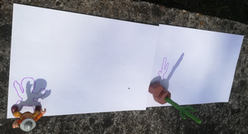

Sans déplacer l’objet, votre enfant remarquera que l’ombre ne tient plus à l’intérieur de sa silhouette.

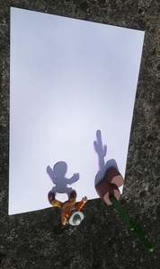
Quelques compléments :
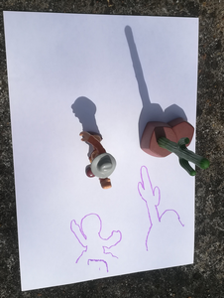

- La forme de l’ombre est parfois différente des contours de l’objet, selon la façon dont celui-ci est positionné par rapport au soleil.
- Les mêmes observations sur le positionnement des ombres en fonction des moments de la journée ou de la saison peuvent se faire à partir de l’observation des ombres des arbres, des murs, du mobilier extérieur.
- Votre enfant peut constater qu’un élément opaque placé entre le soleil et l’objet fait qu’on ne voit plus l’ombre de l’objet.
- A l’intérieur, possibilité de mettre en évidence des ombres projetées en utilisant une autre source de lumière que le soleil (lampe torche par exemple).

AUTRES ACTIVITES POSSIBLES SUR LES OMBRES : FRESQUE MURALE (AVEC AIDE DE L’ADULTE)

- Dessinez des formes, personnages, animaux, objets sur du papier cartonné ou sur du papier blanc qui sera ensuite collé sur du carton (emballage des boîtes de céréales par exemple). Découpez les figurines en suivant leur contour le plus précisément possible.
Vous pouvez choisir de réaliser vous-même ces figurines en fonction de l’âge et de l’envie de votre enfant.
- Fixez ces « figurines » sur des tiges rigides (exemple pic à brochette en bois).
- Fixez une bande de papier au mur (possibilité de le faire sur un tableau blanc également).
- Proposez à votre enfant de trouver comment projeter l’ombre de sa « figurine » sur le support blanc, tandis que vous maintenez la source lumineuse.
- Quand il a fait son choix, il fait le contour de l’ombre.
Il peut ainsi reproduire la démarche avec plusieurs « figurines », et créer sa fresque qu’il pourra colorer comme il voudra.

Remarque : on peut faire varier la taille de l’ombre en fonction de la position de la source lumineuse.

